**Міністерство освіти і науки України**

**Київський національний університет ім. Т. Г. Шевченка**

**Фізичний факультет**

ЗВІТ

з лабораторної роботи №2

“RC, CR 4-полюсники”

Роботу виконали студенти 5-а групи 2-го курсу

Рідкокаша Іван Павловича

Фортуна Назарій Павлович

Київ

2020

**РЕФЕРАТ**

Звіт про лабораторну роботу : 18 c., 15 рис., .

АМПЛІТУДНО-ЧАСТОТНІ ХАРАКТЕРИСТИКИ, ЄМНІСТЬ, ОПІР, ПЕРЕТВОРЕННЯ ФУРЬЕ, ФАЗО-АСТОТНІ ХАРАКТЕРИСТИКИ, 4-ПОЛЮСНИКИ.

Об’єкт дослідження - характеристики пасивних чотириполюсників, а саме диференціюючого і інтегруючого чотириполюсників.

Мета роботи - дослідити перехідні характеристики, фазово-частотну і амплітудо-частотну характеристики для RC і CR чотириполюсників; порівняти теоретичну модель із результатами експерименту.

Методи дослідження - зняття характеристик елемента за допомогою осцилографа.

Визначено основні характеристики пасивних чотириполюсників.

Проаналізовані теоретично моделі схем чотириполюсників для дослідження перехідних, амплітудо-частотних і фазово-частотних характеристик цих елементів.

Визначено експериментально ці характеристики.

Знайдені характерні часи для двох різних контурів.

**Зміст**

Передмова...........................................................................................................4

Вступ...................................................................................................................5

1 Інтегруючий чотириполюсник......................................................................6

1.1 Перехідні характеристики RC чотириполюсника .............................6

1.2 Амплітудо-частотна характеристика...................................................8

1.3 Фазово-частотна характеристика……….............................................10

2 Диференціюючий чотириполюсник.............................................................12

2.1 Перехідні характеристики CR чотириполюсника .............................12

2.2 Амплітудо-частотна характеристика...................................................14

2.3 Фазово-частотна характеристика……….............................................16

Висновки............................................................................................................18

**Передмова**

Номер цієї лабораторної роботи рівно в два рази більший за номер минулої. Не важко зрозуміти, що і кількість полюсів у досліджуваних об’єктах буде вдвічі більшою, тобто від двополюсників ми переходимо до чотириполюсників. Ми вважаємо, що ця тема недостатньо висвітлена в науковому суспільстві, і саме тому потребує детального розгляду. Незважаючи на незгоди які випали на долю авторів, а саме: непрацююча схема чотириполюсника, яку довелось змінити; непрацюючі щупи осцилографа, які теж довелося замінити; лише одна флешка, з якою може працювати осцилограф, лабораторна робота виконана успішно і її результати можуть бути знайдені нижче.

У разі виникнення запитань щодо результатів роботи, з авторами можна сконтактувати, написавши на пошти [redvan.second@gmail.com](mailto:redvan.second@gmail.com)

[fortunanazar@gmail.com](mailto:fortunanazar@gmail.com)

Бажаємо успіхів!

**Вступ**

Важливим узагальненням двополюсників в електроніці є багатополюсники. В даній роботі розглядаються саме CR та RC чотириполюсники. Для дослідження використовується осцилограф який дозволяє виміряти як амплітудо частотну і фазово частотну характеристики контуру, так і дослідити більш детальні властивості, як характерний час та частоту схеми. Знання отримані в ході лабораторної роботи є необхідними для майбутнього вивчення електроніки і прикладної фізики взагалі.

* 1. **Перехідні характеристики RC чотириполюсника**
     1. Теоретична частина

RC чотириполюсник – пасивний елемент, який має такий вигляд: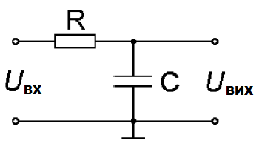

Рис. 1.1

При поданні прямокутного сигналу( меандру) на вхід, на виході маємо:

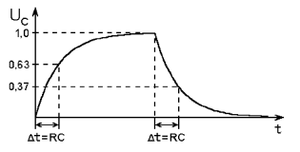

Рис. 1.2

Поки сигнал ненульовий, відбувається зарядка конденсатора. Коли сигнал зникає, то конденсатор розряджається на резисторі. Саме тому цей ланцюжок називають інтегруючим(оскільки в ньому накопичується заряд). Під час зарядки конденсатора напруга на ньому змінюється так:

$$U_{вих}\left(t\right)=U_{0}\left(1-\exp\left(-\frac{t}{RC}\right)\right),$$

де $U_{0}$- значення напруги меандру. Введена характеристика зарядки

$∆t=RC$– характерний час, або час релаксації, або стала RC контуру.

Також є така величина, як час наростання $t_{H}$- час, за який напруга змінюється від 0.1 $U_{0}$ до 0.9 $U_{0}$. Легко показати, що $t_{H}=∆t∙\ln{9}$.

Під час розрядки конденсатора напруга на ньому змінюється:

$$U_{вих}\left(t\right)=U_{0}\exp\left(-\frac{t}{RC}\right),$$

$∆t=RC$– час, за який напруга на конденсаторі зменшиться в разів.

fhfравцф

* + 1. Хід експерименту

Подавши на вхід прямокутний сигнал, знімаємо за допомогою осцилографа на виході сигнал. Проаналізувавши його, знаходимо сталу RC контуру.

* + 1. Результати і їх обробка

На виході отримали такий сигнал:



Рис. 1.3

По отриманих даних знаходимо ( для процесу зарядки) :

$$∆t=(4.6 ± 0.3) ms$$

Для розрядки конденсатора маємо:

$$∆t=(4.65 ± 0.05) ms$$

Значення часу наростання вийшло:

$t_{H}=(10.5 ± 0.1) ms$,

звідки $∆t=4.8 ms$, що чудово узгоджується з отриманим раніше.

* 1. **Амплітудо-частотна характеристика (АЧХ)**
     1. Теоретична частина

Імпеданс RC контуру дорівнює:

$$Z=\frac{1}{iωC}+R.$$ Зв’язок між амплітудою напруги і струму в контурі:

$$\left|U_{вх}\right|=\left|Z\right|∙\left|I\right|$$

Аналогічно для амплітуди напруги на виході:

$$\left|U_{вих}\right|=\left|\frac{1}{iωC}\right|∙\left|I\right|$$

Тоді АЧХ має вигляд :

$$\left|K\right|=\frac{\left|U_{вих}\right|}{\left|U_{вх}\right|}=\frac{1}{\sqrt{1+{(ωRC)}^{2}}}$$

Графік теоретичної залежності має вигляд:

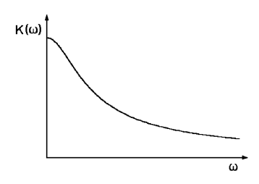

Рис. 1.4

Видно, що сигнали високих частот будуть послаблені на виході. Тому цей чотириполюсник використовують як фільтр низьких частот(або його елемент), тобто фільтр, який пропускає лише низькі частоти.

* + 1. Хід експерименту

В цьому і наступному експерименті ми використовували інший RC фільтр. Змінюючи частоту сигналу генератора, вимірюємо за допомогою осцилографа амплітуду вихідного сигналу в залежності від частоти вхідного синусоїдального сигналу.

* + 1. Результати і їх обробка

По отриманих даних отримали таку залежність, яка має таку ж поведінку, як і теоретично передбачена.

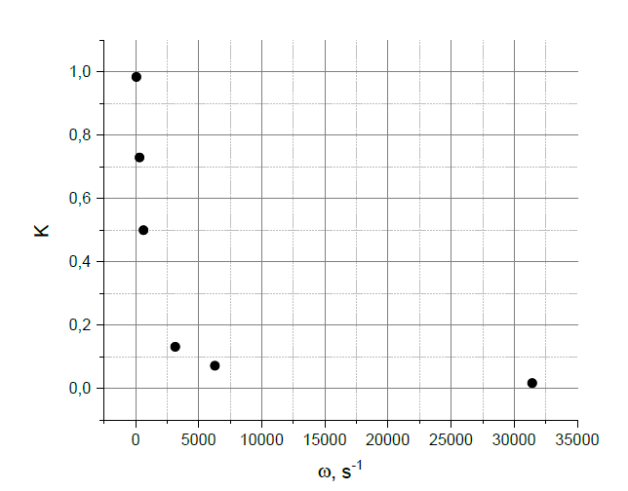

Рис. 1.5

Провівши лінеаризацію, знайдемо сталу RC контуру:

$$∆t=(2.5 ± 0.3) ms$$

Таке неточне значення вийшло, оскільки на великих частотах $\left|K\right|$ приймає дуже малі значення, і похибки починають відігравати велику роль.

* 1. **Фазово-частотна характеристика (ФЧХ)**
     1. Теоретична частина

Нехай струм через RC контур – $\hat{I}$.

Напруга на вході (сумарна на елементах) виражається так:

$$\hat{U_{вх}}=\hat{I}(R-\frac{i}{ωC})$$

Напруга на виході (конденсаторі) дорівнюватиме:

$$\hat{U_{вих}}=-\hat{I}\frac{i}{ωC}$$

Звідси зсув фаз між сигналами (ФЧХ) має вигляд:

$$φ=-\tan^{-1}{(ωRC)}$$

Графік теоретичної залежності має вигляд:

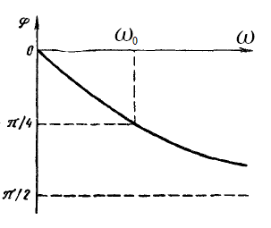

Рис. 1.6

* + 1. Хід експерименту

Змінюючи частоту сигналу генератора, вимірюємо за допомогою осцилографа моменти часу мінімумів напруги вихідного та вхідного сигналів. Звідси знаходимо зсув фаз в залежності від частоти вхідного синусоїдального сигналу.

* + 1. Результати і їх обробка

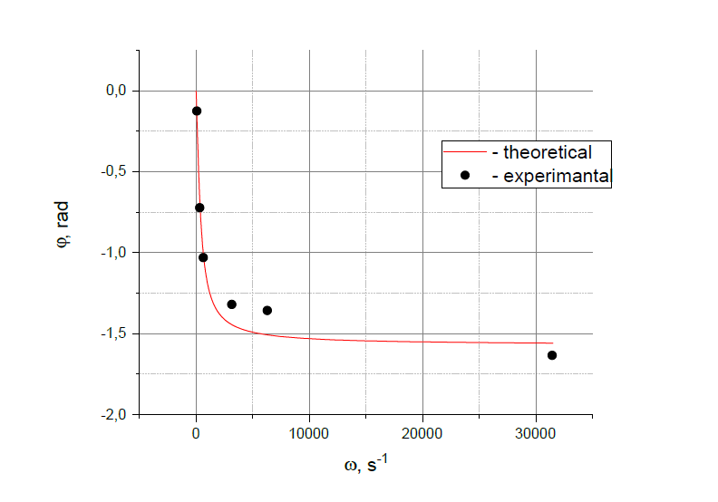

Рис. 1.7

На рис. 1.7 зображено значення зсуву фаз, обчислені експериментально, а також наведено теоретична залежність для порівняння. В теоретичній залежності використано значення сталої контуру, отриманої в пункті 1.2.

Отриманий результат досить непогано відображає теоретичну залежність. Значення досить близькі при малих частотах і трохи відрізняються на високих. Можна припустити, що на великих частотах починає робити внесок індуктивність контуру.

* 1. **Перехідні характеристики CR чотириполюсника**
     1. Теоретична частина

CR чотириполюсник – пасивний елемент, який має такий вигляд:

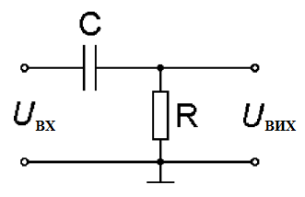

Рис. 2.1

При поданні прямокутного сигналу( меандру) на вхід, на виході маємо:

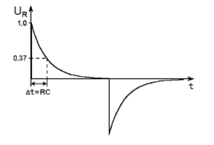

Рис. 2.2

Поки сигнал ненульовий, відбувається зарядка конденсатора. Струм в колі зменшується, тому вихідна напруга падає. Коли сигналу нема, конденсатор розряджається на резисторі. Цей ланцюжок називають диференціюючим. Під час зарядки конденсатора напруга на резисторі змінюється так:

$$U_{вих}\left(t\right)=U_{0}\exp\left(-\frac{t}{RC}\right),$$

де $U_{0}$- значення напруги меандру. Введена характеристика зарядки

$∆t=RC$– час, за який напруга на резисторі зменшиться в разів. fhfравцф

* + 1. Хід експерименту

Подавши на вхід прямокутний сигнал, знімаємо за допомогою осцилографа на виході сигнал. Проаналізувавши його, знаходимо сталу RC контуру. Для більшої точності досліджуємо на різних частотах.

* + 1. Результати і їх обробка

Для низьких частот сигнал на виході має вигляд, як на рис. 2.1. Наприклад, для частоти 10 Гц отримано такий результат:



Рис. 2.3

Для вищих частот напруга не встигатиме наблизитися до 0. При 1000 Гц маємо такий сигнал на виході:



Рис. 2.4

Для визначення $∆t$ за означенням потрібно брати низькі частоти.

По отриманих даних на частотах 10 і 100 Гц знаходимо:

$$∆t=(4.4 ± 0.1) ms$$

Що співпадає з отриманим в 1.1 значенням.

* 1. **Амплітудо-частотна характеристика (АЧХ)**
     1. Теоретична частина

Імпеданс CR контуру дорівнює:

$$Z=\frac{1}{iωC}+R.$$ Зв’язок між амплітудою напруги і струму в контурі:

$$\left|U_{вх}\right|=\left|Z\right|∙\left|I\right|$$

Аналогічно для амплітуди напруги на виході:

$$\left|U_{вих}\right|=R∙\left|I\right|$$

Тоді АЧХ має вигляд :

$$\left|K\right|=\frac{\left|U_{вих}\right|}{\left|U_{вх}\right|}=\frac{ωRC}{\sqrt{1+{(ωRC)}^{2}}}$$

Графік теоретичної залежності має вигляд:

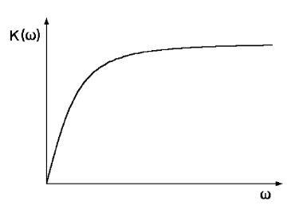

Рис. 2.5

Видно, що сигнали низьких частот будуть послаблені на виході. Тому цей чотириполюсник використовують як фільтр високих частот(або його елемент), тобто фільтр, який пропускає лише високі частоти.

* + 1. Хід експерименту

В цьому і наступному експерименті ми використовували інший RC фільтр(такий, як в 1.2 та 1.3). Змінюючи частоту сигналу генератора, вимірюємо за допомогою осцилографа амплітуду вихідного сигналу в залежності від частоти вхідного синусоїдального сигналу.

* + 1. Результати і їх обробка

По отриманих даних отримали таку залежність, яка має таку ж поведінку, як і теоретично передбачена.

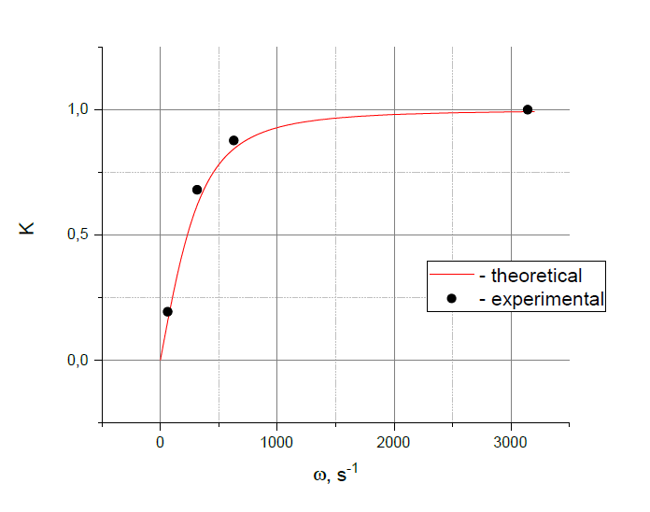

Рис. 2.6

На рис. 2.6 зображено лише перші декілька експериментальних точок. Всі наступні були точки мала значення K близьке до 1. Значення сталої RC, для якої побудована теоретична крива, взято рівним .

* 1. **Фазово-частотна характеристика (ФЧХ)**
     1. Теоретична частина

Нехай струм через CR контур – $\hat{I}$.

Напруга на вході (сумарна на елементах) виражається так:

$$\hat{U_{вх}}=\hat{I}(R-\frac{i}{ωC})$$

Напруга на виході (резисторі) дорівнюватиме:

$$\hat{U_{вих}}=\hat{IR}$$

Звідси зсув фаз між сигналами (ФЧХ) має вигляд:

$$φ=\tan^{-1}{(\frac{1}{ωRC})}$$

Графік теоретичної залежності має вигляд:

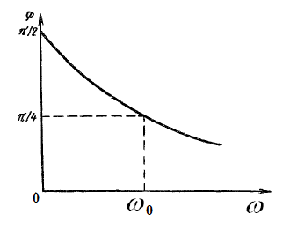

Рис. 2.7

* + 1. Хід експерименту

Змінюючи частоту сигналу генератора, вимірюємо за допомогою осцилографа моменти часу мінімумів напруги вихідного та вхідного сигналів. Звідси знаходимо зсув фаз в залежності від частоти вхідного синусоїдального сигналу.

* + 1. Результати і їх обробка

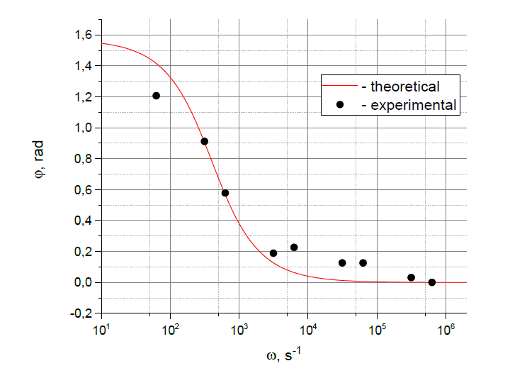

Рис. 2.8

На рис. 2.7 зображено значення зсуву фаз, обчислені експериментально, а також наведено теоретична залежність для порівняння. В теоретичній залежності використано значення сталої контуру, отриманої в пункті 1.2.

Отриманий результат досить непогано відображає теоретичну залежність.

На великих частот внесок робить індуктивність схеми.

**Висновки**

В ході виконання цієї лабораторної роботи ми дослідили різні пасивні чотириполюсники, їх амплітудно-частотні і фазово-частотні характеристики.

В першій частині ми дослідили RC фільтр – фільтр низьких частот. Різними способами було отримано сталу контуру, і ці значення співпали з точністю до похибок. При дослідженні АЧХ та ФЧХ на високих частотах був помітний вплив паразитних характеристик. Усі отримані залежності мають такий ж характер, як і передбачений теоретичний.

Результати дослідження диференціюючого ланцюжка також добре узгоджуються з теорією та попередніми експериментами з інтегруючим ланцюжком.

Основні похибки та неточності викликані паразитними параметрами схеми, не ідеальністю з’єднувальних провідників (щупів). Найкраще перехідні характеристики фільтрів досліджувати на низьких частотах.